PROVA SCRITTA (a distanza) DI INFORMATICA n. 1
Informatici - 3AIIN - 06/11/2020 (corso prof. Paolo Pelizzoni)

Cognome Sarwar Nome Ehtisham
Dichiaro di aver svolto la prova da solo/a senza alcun tipo di aiuto.

Leggimi
- I nomi delle costanti e variabili devono essere significativi
- Gli elaborati ritenuti illeggibili e/o disordinati e gli algoritmi/pgm non indentati o indentati male saranno valutati negativamente
- Le risposte devono essere sintetiche, precise, complete e sempre accompagnate da una giustificazione
- Durata della prova: 1 h scolastica

Quesito | Punteggio | Conoscenze/Abilità | Voto
1 | ...../1.0 | Condizioni
2 | ...../1.0 | Algoritmi: analisi
3 | ...../3.0 | Algoritmi: analisi e progettazione
4 | ...../2.0 | Algoritmi – Piano di test
5 | ...../1.0 | Algoritmi: analisi e progettazione
6 | ...../1.0 | Algoritmi: analisi
Somma | ...../9 | + 1 punto base

Quesito n.1 [1] Condizioni

Scrivi, in linguaggio di progetto, la seguente condizione con num ∈ N

“num dispari e compreso tra 6 e 20 estremi esclusi”

Scrivere una condizione per la seguente specifica.
Dati due coppie di interi (x1,y1) e (x2,y2) che rappresentano il vertice superiori sinistro e inferiore destro di un rettangolo in un sistema cartesiano, determinare la condizione per cui un terzo punto (a,b) è interno al rettangolo o sul suo perimetro.

Quesito n.2 [1] Algoritmi: analisi
Quale problema risolve il seguente algoritmo?  INIZIO  RIPETI  scrivi ”Inserisci un numero naturale”  leggi n  FINO_A_CHE (n >= 0)  prodotto ← 1  FINTANTOCHE’ (n > 0) ESEGUI  INIZIO  prodotto ← prodotto * n  n ← n -1  FINE  scrivi prodotto  FINE | Scrivi un algoritmo che legge dalla tastiera un numero n naturale positivo (esegui il controllo dell’input). L’algoritmo deve calcolare quanto viene il prodotto (che è uguale a 1), che si calcola moltiplicando il prodotto, prodotto moltiplicato per numeri

Quesito n.3 [3] Algoritmi: analisi e progettazione
Scrivi un algoritmo (utilizza il linguaggio di progetto) che, letti da tastiera due numeri naturali a ed b (esegui un controllo dell’input), calcoli la potenza a^{b} , se esiste.

Ti ricordo:

se b = 0 e a ≠ 0 la potenza vale 1
se b = 0 e a = 0 l'espressione non ha significato
In generale: a^{b} = a * a * ... * a (b volte)

INIZIO
RIPETI
leggi a
FINO_A_CHE(a>0)

RIPETI
leggi b
FINO_A_CHE(b>0)

temp ← a

FINTANTOCHE(b>0) ESEGUI
INIZIO
temp ← temp * a
b ← b-1
FINE
Scrivi temp

FINE

Quesito n.4 [2] Algoritmi – Piano di test
Il primo algoritmo di cui si abbia documentazione si trova nel papiro egizio di Ahmes, risalente al 1650 a.C. e conservato al British Museum di Londra.  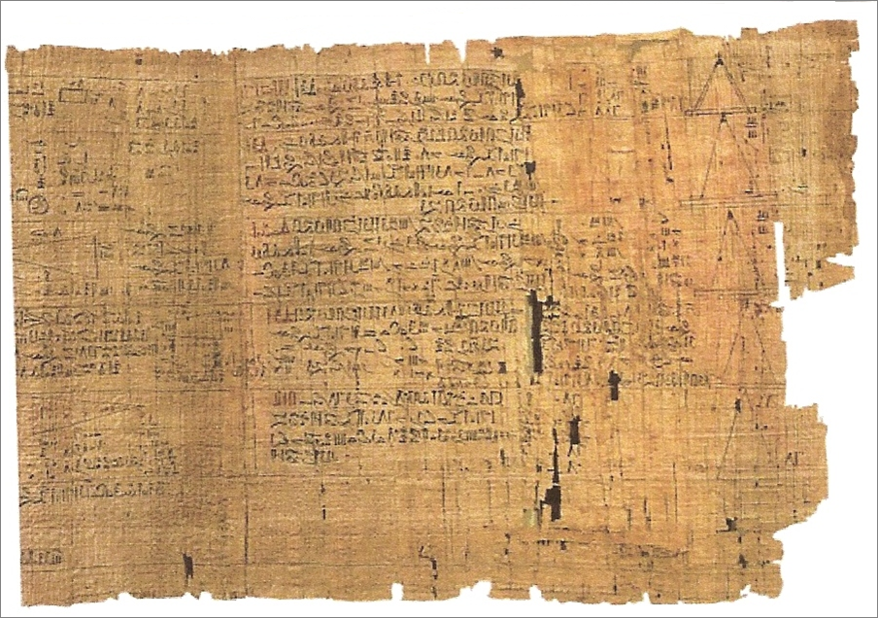  - Il papiro contiene un algoritmo per la moltiplicazione intera (leggi molto attentamente il testo)  - Siano a e b i due fattori (numeri naturali) e sia p=0  - Si somma b a p se a è dispari;  - Si divide a per 2 (considerando come risultato la parte intera, cioè 7/2 = 3);  - Si moltiplica b per 2,  finché a non risulti uguale a 0 (utilizza la forma FINTANOCHE’ … ESEGUI)  - Al termine del procedimento p contiene il prodotto ad a per b.  Esegui un controllo dell’input (utilizzando un unico ciclo) | [1.5] Scrivi l’algoritmo utilizzando il linguaggio di progetto o pseudolinguaggio.  Rispetta tutte le regole, convenzioni e indicazioni date in classe.  INIZIO  RIPETI  leggi a  leggi b  FINO_A_CHE(a>0 AND b>0)  p ← 0  FINTANTOCHE(a<>0) ESEGUI  INIZIO  SE (a mod 2 = 1)  ALLORA  INIZIO  p ← p + b  FINE  FINE_SE  a ← a div 2  b ← b*2  p ← a*b  FINE  Scrivi p  FINE
[0.5] Proponi un piano di test (5 casi di test significativi)

Quesito n.5 [1] Algoritmo: analisi e progettazione
Scrivi un algoritmo (utilizza il linguaggio di progetto) che, dato il numero massimo di limoni che possono stare in una cassa e il numero totale di limoni da inserire nelle casse, determina il numero totale di casse e gli eventuali limoni che restano. Non è richiesto il controllo dell’input.

Esempio:
Numero max limoni per cassa 20
Numero di limoni da inserire 375

Numero casse: 18
Limoni restanti: 15

INIZIO

numlim ← 375

temp ← 0
limrest ← 0
numcasse ← 0
FINTANTOCHE(temp = 0) ESEGUI

INIZIO

SE (numlim mod 20 <> 0)
ALLORA
INIZIO
numlim ← numlim -1
limrest ← limrest + 1
FINE
ALTRIMENTI
INIZIO
numcasse ← numlim / 20
temp = 1
FINE_SE
FINE

scrivi “il numero di casse utilizzate sono state” numcasse
scrivi “i limoni rimasti sono: ” limrest

FINE

Quesito n.6 [1] Algoritmi: analisi
Osserva attentamente il seguente algoritmo:  INIZIO  leggi n  k ← 1  FINTANTOCHE’ (k < n) ESEGUI  INIZIO  scrivi k  k ← k + 1  FINE  FINE | - enuncia, in modo chiaro e preciso, il problema che risolve;
- per n = 170000, quante volte viene eseguito il blocco della struttura iterativa e quante volte viene testata la condizione del ciclo?  Il blocco viene eseguito 169998 | - per quale valore/quali valori della variabile n il ciclo FINTANTOCHE’ … ESEGUI non viene mai eseguito?  Non viene eseguito per k = 170000

